H8 : Louis IX (Louis 9), roi de France au XIIIème (13ème) siècle
Ce que je dois relire et comprendre :
1)Le renforcement du pouvoir royal
Louis IX agrandit considérablement le domaine royal. 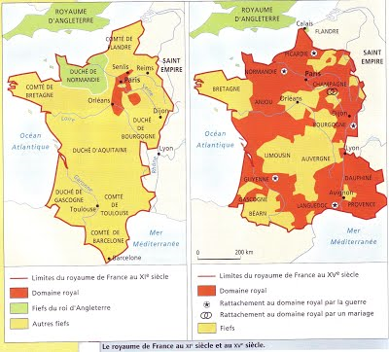
Il renforce son pouvoir en installant des représentants dans différentes régions, et les charge de rendre la justice, collecter les impôts et trouver des soldats pour l’armée royale.
2)Un roi réformateur
Justice : Louis IX donne beaucoup d’importance à la justice rendue dans les tribunaux, et il surveille comment la justice est rendue dans les tribunaux. Il laissera l’image d’un roi juste.
Monnaie : chaque région avait sa propre monnaie. Louis IX crée une seule monnaie valable dans tout le royaume : l’écu.
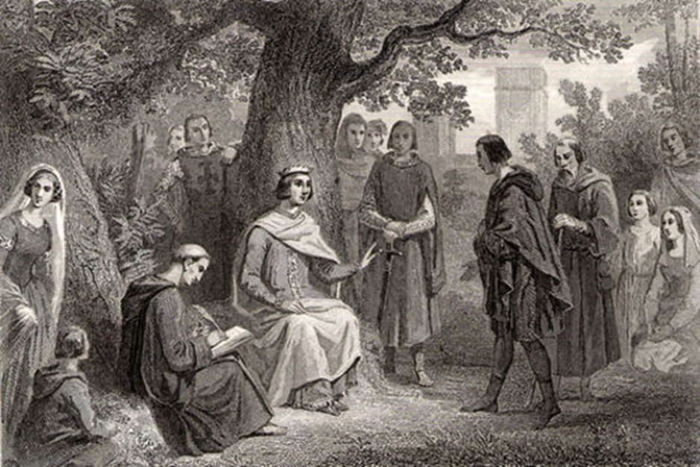 Louis IX rendant la justice sous un chêne 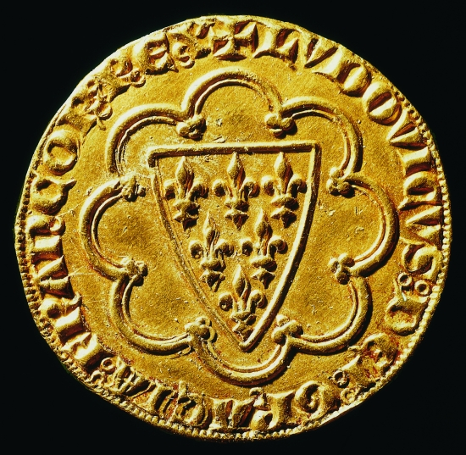 L’écu
3)La place de la religion en France au XIIIème siècle
Au XIIIème siècle, presque tous les Français sont chrétiens. L’Eglise s’occupait des écoles, des hôpitaux, des pauvres, des malades… L’Eglise imposait ses règles dans tous les domaines de la vie.
La religion est très importante pour Louis IX. C’est un roi très pratiquant, et il finance et ordonne la construction de nombreux couvents, églises et abbayes.
Sainte Chapelle

Leçon H8 (être capable de mémoriser le sens de cette leçon et les mots clés en rouge, et de la reformuler dans ses propres mots) :
Louis IX, roi chrétien, agrandit considérablement le domaine royal et renforce son pouvoir en installant des représentants dans différentes régions, notamment en les chargeant de rendre la justice et collecter les impôts.
Il crée une seule monnaie pour tout le royaume : l’écu et instaure des tribunaux.
La religion chrétienne est très importante pour Louis IX et il ordonne la construction de nombreux bâtiments religieux et hôpitaux.



